**湖北中烟工业有限责任公司**

**2024年5月**

**湖北中烟新型烟草产品调研与开发信息反馈系统项目**

**需求分析**

目录

**一、需求概要 2**

**二、总体需求描述 3**

1.评吸调研反馈管理应用 3

2.新型烟草开发信息分发与反馈应用 4

3.数字信息化管理应用 5

**三、业务流程与组织结构需求分析 6**

1. 系统功能框架 6

2. 业务流程 6

3. 系统总体架构 9

**四、功能性需求分析 11**

4.1评吸调研反馈管理应用 11

4.2新型烟草开发信息分发与反馈应用 24

4.3数字信息化管理应用 27

**五、数据资源需求及数据开发利用需求 30**

**六、非功能性需求分析 31**

6.1系统集成需求 31

6.2软件环境 31

6.3通信网络环境 31

6.4性能需求 32

6.5可靠性需求 32

**七、其它需要说明的需求及分析 34**

# **一、****需求概要**

随着湖北中烟新型烟草科研开发工作的不断推进,对工程中心各项管理水平提出了更高的要求，急需在市场调研与市场测试过程中，能够科学及时收集真实的和有效的市场反馈信息，进行全面深入地进行市场分析、趋势预测，也为产品研发、改进，制定长远性的战略性规划提供参考依据；急需在新型烟草研发信息传递上，保证研发信息传递的及时高效、规范准确，发挥工程中心的统筹作用；急需加强工程中心内部管理，运用信息化手段，强化管理措施，为新型烟草科研开发工作提供有力保障。

本需求的总体思路是以新型烟草为主线，以业务整合、数据整合、综合应用为基础，以“整合资源、优化结构、应用简易、实战有效”为目标，紧密结合新型烟草科研的实际需求和工作特点，推动新型烟草市场调研业务流程再造，优化烟草信息传递方案，建立新型烟草科研制度标准，规范源头数据采集，实现基础信息资源共享，集中时间、凝聚力量、整合资源，大力推进新型烟草科研基础信息化建设，以信息化带动企业的管理水平提升。

本需求包含以下三个内容，最终为新型烟草的科研和管理提供助力。

* 在市场调研与市场测试过程中，能够科学及时收集真实的和有效的市场反馈信息，进行全面深入地进行市场分析、趋势预测，也为产品研发、改进，制定长远性的战略性规划提供参考依据；
* 在新型烟草研发信息传递上，保证研发信息传递的及时高效性、规范和准确性；
* 加强新型烟草研发部门管理，运用信息化手段，强化管理措施，为新型烟草科研开发工作提供有力保障。

# **二、总体需求描述**

本需求分析报告是根据湖北中烟新型烟草产品调研与开发信息反馈系统项目的建设范围，针对该项目的评吸调研反馈管理应用、新型烟草开发信息分发与反馈应用、数字信息化管理应用进行业务需求分析，主要内容如下：

1.评吸调研反馈管理应用

建设一套具有行业特色、涵盖全国范围的终端消费者新型烟草制品评吸调研反馈管理应用，该应用包括公众号会员管理、烟具烟弹管理、微信公众号消息管理、问卷管理、活动管理、二维码管理、统计分析七大模块。该项目的核心建设模块如下：

1. 公众号会员管理

公众号会员管理模块的主要功能是通过微信公众号进行会员信息采集，为每位会员设置会员档案，可设置自定义扩展字段，以进行集中管理。同时支持各类基本操作如：增加、修改、删除、历史记录查询、按条件筛选查询等功能。会员增加分组管理功能，包括新建、启用、停用等功能，以便每次活动快速选择参与的会员。

1. 烟具烟弹管理

该模块主要对产品基本信息进行维护管理，包括烟具管理和烟弹管理两个子模块，针对所有规格型号的烟具、烟弹。各模块支持各类基本操作如：增加、修改、上架、下架、历史记录查询、按条件筛选查询及烟具烟弹关联查询等功能。针对单个烟具或烟弹需支持文字、图片类型的操作说明的上传及预览功能，针对单个烟具或烟弹可设置自定义的产品属性。

1. 微信公众号消息管理

该模块功能为在微信公众号上系统管理员通过设置标题、内容、接收用户、消息链接、推送时间等信息将想要传达给客户的信息定时或立即推送给指定用户，如活动预告类消息、服务类消息、任务提醒类消息、评吸反馈类消息等。

1. 问卷管理

该模块功能为问卷信息的新增、修改、删除功能。新增和修改时，根据烟弹或烟具类型，显示出该类型下所有的题目，然后进行勾选，最终生成问卷。同时提供问卷统计管理，问卷返回信息统计、存储功能。

1. 活动管理

活动管理是所有会员参与的调研活动、问卷反馈信息的管理功能。活动状态包括待进行、进行中、已结束三种。针对进行中和待进行的活动，可以设定是否提醒用户以及提醒时间，并进行活动跟踪、问卷结果查看等操作。

1. 二维码管理

每次活动对应一个二维码，此二维码贴在活动下发的产品上。用户扫描该二维码进行调研问卷的反馈。该模块将链接转换为二维码图片，并实现对接打印机进行二维码打印的功能。

1. 统计分析

该模块对收集到的用户反馈信息进行数据整理、分析。分析结果可以支持以表格或者图形等方式展现，并且支持数据导出功能。

2.新型烟草开发信息分发与反馈应用

该应用的建设可以解决湖北中烟工程中心在新型烟草开发信息分发过程中的沟通难度大、耗时长、不能实时查看分发和反馈进度的问题。该应用的核心建设内容如下：

1. 开发信息分发

工程中心工作人员通过湖北中烟门户中进入此应用，使用表单形式，实现编辑开发信息和上传文件，通过选择接收方将新工程中心在产品开发过程中需其他部门协调组织的事宜传递到其他单位或部门。

1. 开发信息反馈

信息接收人员，可以在系统中查看信息并线下反馈给部门负责人，获取相关信息并在系统中回复，反馈给工程中心相关人员。

3.数字信息化管理应用

该应用的建设将便于湖北中烟工程中心内部沟通和管理，并方便对外演示新型烟草产品。该应用的核心建设内容如下：

1. 部门员工信息

部门员工信息模块主要功能是通过同步主数据，将工程中心的员工信息，如姓名、性别、电话等信息集中管理，补充部门员工扩展信息，便于员工信息备档备查。

1. 产品管理

该模块主要对目前新型烟草产品进行信息维护和管理，主要包括产品参数、尺寸、图片、内部设计、技术标准等，同时提供产品展示网页。

1. 部门公告管理

该模块主要对部门内部公告信息进行统一的维护和管理，提供公告的新增、修改、搜索、权限配置等功能。

# **三、业务流程与组织结构需求分析**

1. 系统功能框架

本项目系统功能框架如下图所示：

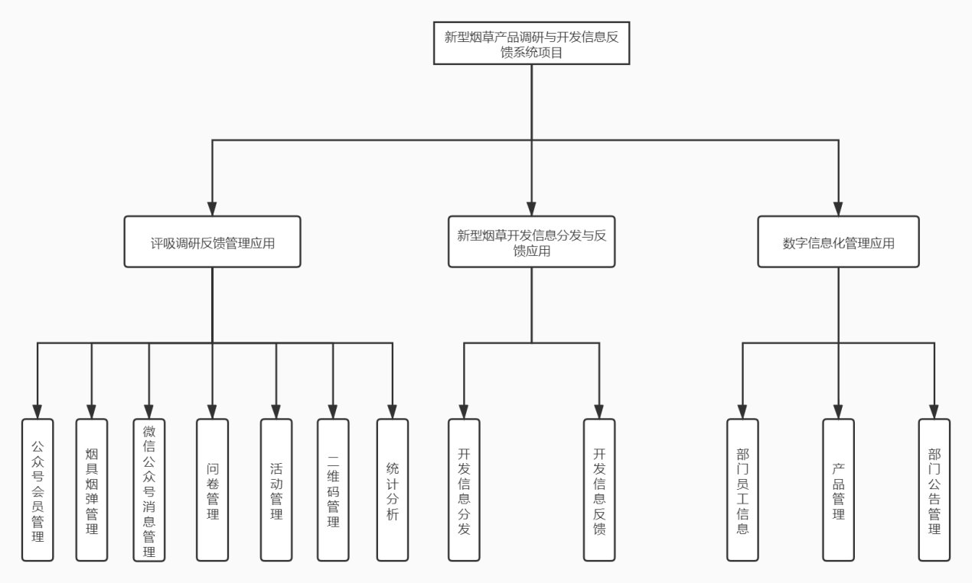

1. 业务流程

业务流程图如下：

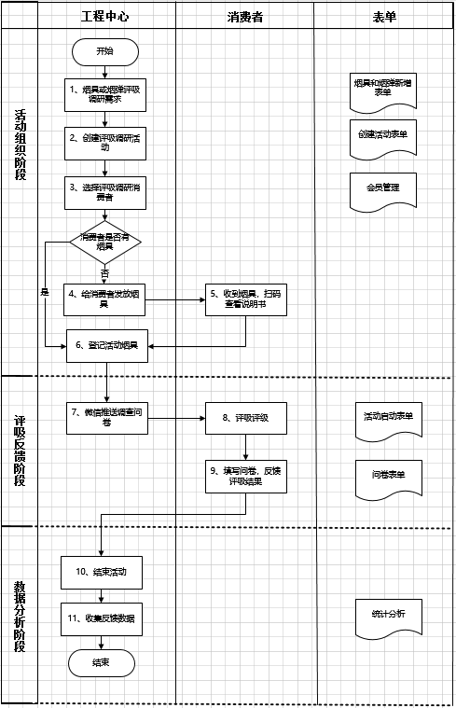

参与评吸调研的会员为企业外部人员，采用微信公众平台的服务号/订阅号作为和会员间的触点，通过微信提供的接口获取会员数据并存储在本地数据库中，同时利用微信的消息通知机制与会员联系。

流程操作说明

|  |  |  |  |  |  |
| --- | --- | --- | --- | --- | --- |
| 序号 | 流程步骤 | 流程步骤描述及要求 | 角色 | 时限要求 | 相关业务表单 |
| 1 | 烟具或烟弹评吸调研需求 | * 加热卷烟研究组在系统中新建需要调研的烟具和烟弹 * 加热卷烟研究组线下向市场调研组提出调研活动需求，提供活动概要说明以及活动起止时间 | 工程中心 | / | 烟具和烟弹新增表单 |
| 2 | 创建评吸调研活动 | * 市场调研组在系统中新建评吸调研活动，并配置活动开始时间和结束时间，及相关活动说明 | 工程中心 | / | 创建活动表单 |
| 3 | 选择评吸调研消费者 | * 市场调研组根据需要调研的烟具或烟弹选择相应的消费者，对选择的消费者进行分组，并关联调研活动以及其问卷 | 工程中心 | / | 会员管理 |
| 4 | 给消费者发放烟具 | * 加热卷烟研究组通过线下会议的形式给消费者发放烟具烟弹 * 市场调研组通过邮寄的方式，发放烟具烟弹 | 工程中心 | / |  |
| 5 | 收到烟具，扫码查看说明书 | * 消费者收到烟具，扫描烟具上的二维码，即可查看烟具的使用说明书 | 消费者 | / |  |
| 6 | 登记活动烟具 | * 消费者扫描烟具上的二维码，弹出是否已收货弹窗，待消费者确认后,烟具自动跟该消费者进行绑定 * 市场调研组通过会员管理查询各个会员所拥有的烟具,进行统一分类汇总 | 工程中心 | / |  |
| 7 | 微信推送调查问卷 | * 市场调研组在活动详情中启动调研活动 * 活动启动后，微信公众号会自动给消费者发送一条消息通知­，告知请品吸和填写问卷 | 工程中心 | / | 活动启动表单 |
| 8 | 评吸评级 | * 消费者收到烟具和烟弹，对其进行品吸体验 | 消费者 | / |  |
| 9 | 填写问卷，反馈评吸结果 | * 消费者根据实际的品吸体验，填写问卷表单 | 消费者 | / | 问卷表单 |
| 10 | 结束活动 | * 评吸调研活动可以由结束时间到后自动结束，也可由市场调研组手动结束 | 工程中心 | / |  |
| 11 | 收集反馈数据 | * 活动结束后，市场调研组在统计分析中查看统计分析数据，导出汇总后反馈给加热卷烟研究组 | 工程中心 | / | 统计分析 |

1. 系统总体架构

总体构架规划分为基础支撑层、数据层、服务层、应用层四个层级。基础支撑层：采用面向对象、组件式设计等多项技术，提供的构件系统是跨领域、与具体业务无关、通用的基础服务，能随着图像识别在配方标准中的应用研究项目的发展变化而扩展、伸缩数据层：负责数据的存储与访问。服务层：负责提供可复用的服务。应用层：主要负责具体业务逻辑处理，从而实现为数据分析、决策提供服务。具体如下图：

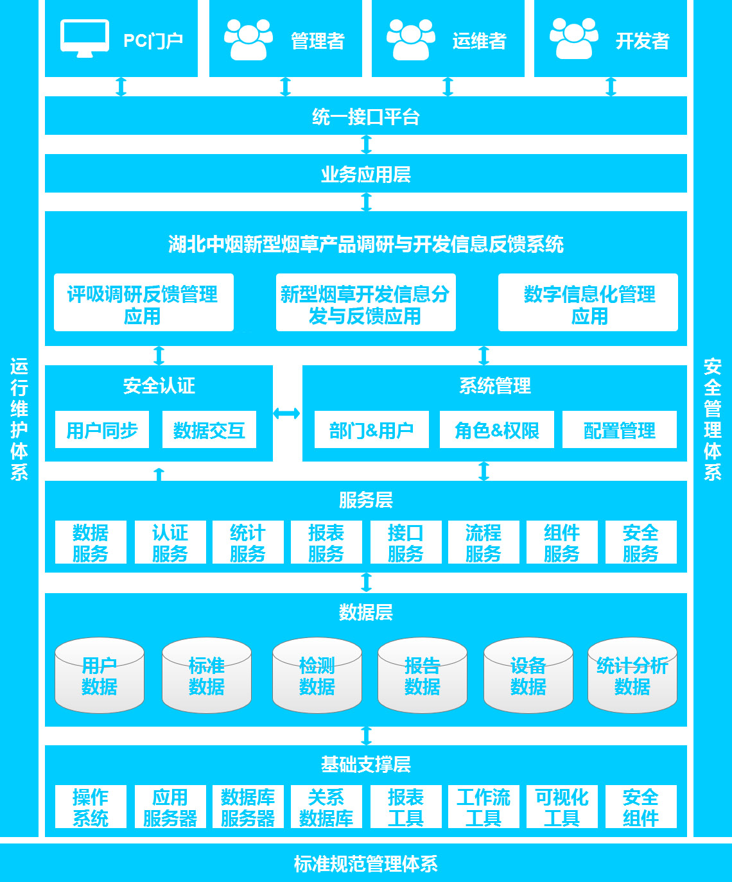

# **四、功能性需求分析**

##### 4.1评吸调研反馈管理应用

1. 公众号会员管理

* 功能概述

公众号会员管理模块的主要功能是通过微信公众号进行会员信息采集，为每位会员设置会员档案，可设置自定义扩展字段，以进行集中管理。支持各类基本操作如：增加、修改、删除、活动参与历史记录查询、按条件筛选查询等功能。会员增加分组管理功能，包括新建、启用、停用等功能，以便每次活动快速选择参与的会员。

会员关注公众号在注册时，需要阅读并接受保密协议、疾病免责协议、活动说明书并且填写推荐人员，以便管理员可通过推荐人员字段进行会员申请的审核，防止不相关人员进入到会员库中。会员在参与问卷活动后，由系统管理员根据会员问卷反馈质量进行标记确定会员等级。

* 相关原型

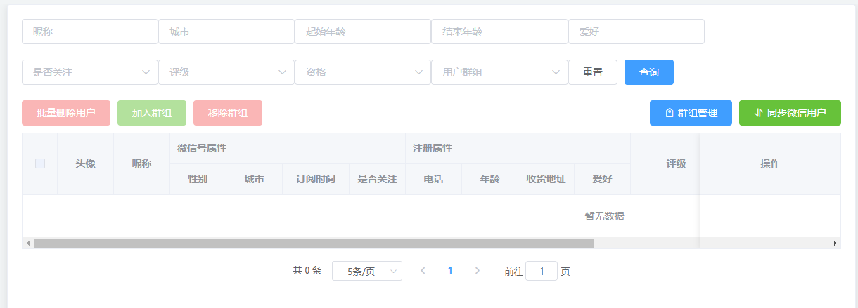

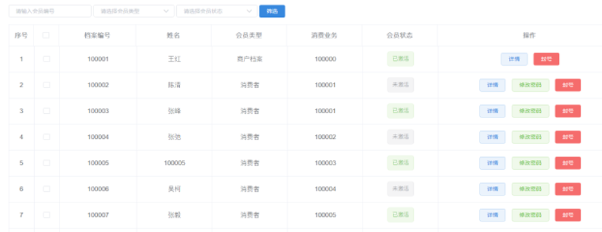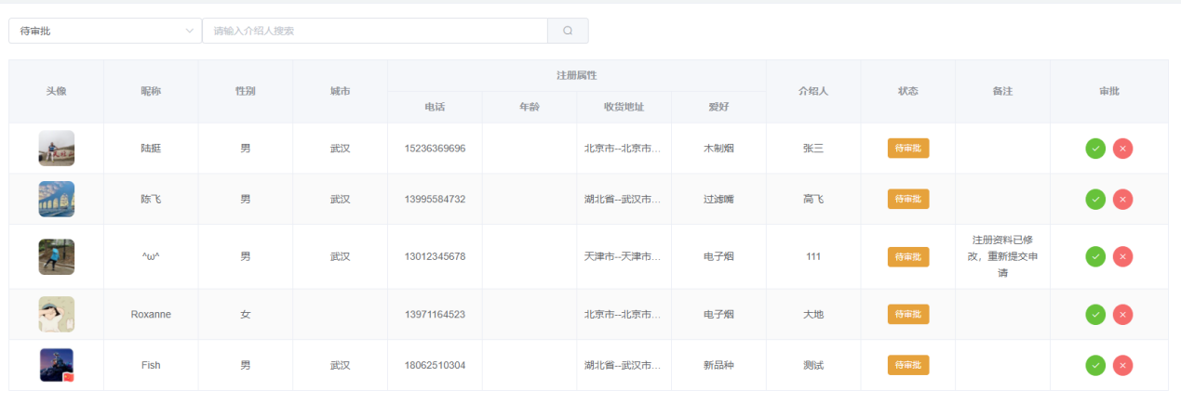

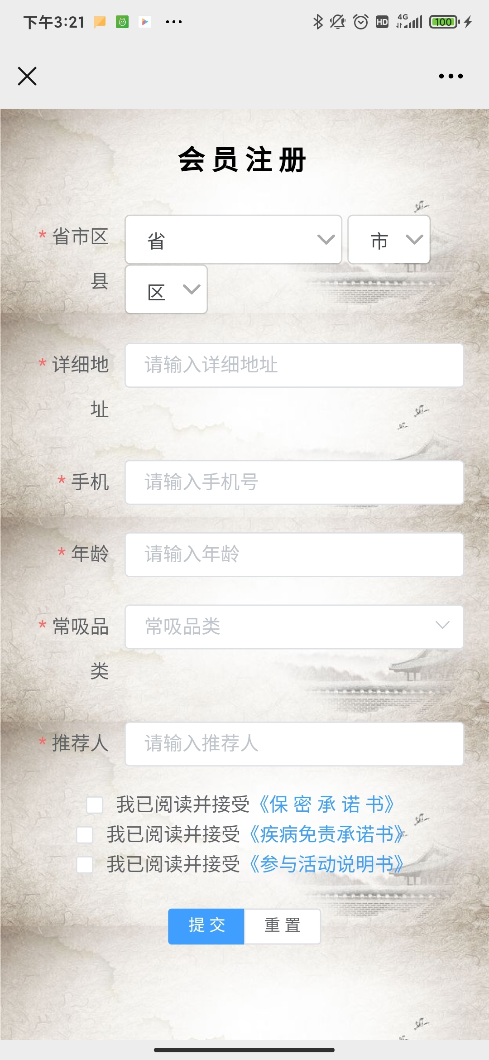

* 功能权限

该功能为所有员工均能访问。

1. 烟具烟弹管理

* 功能概述

该模块主要对产品基本信息进行维护管理，包括烟具管理和烟弹管理两个子模块，针对所有规格型号的烟具、烟弹。支持各类基本操作如：增加、修改、上架、下架、历史记录查询、按条件筛选查询及烟具烟弹关联查询等功能。针对单个烟具或烟弹支持文字、图片类型的操作说明的上传及预览功能，针对单个烟具或烟弹也可设置自定义的产品属性，例如可以为某个烟具或烟弹产品设置一个 “顾客青睐度”或“市场反馈记录”属性。

烟具烟弹的查询支持多种查询方式，例如按属性关键字查询，或者任意栏位的模糊查询。烟具烟弹的ID将采用标准化的方式生成， 例如1-3位代表烟具或烟弹的类别，4-17位为产品的入库时间，18-24位为随机码。

管理员可以通过烟具烟弹管理模块中对某一产品新增额外属性，新增的额外属性都会显示在该条产品的栏位中，在开展问卷调研活动前，用户依然可以修改该产品的额外属性，但是一旦活动开始，产品的调查问卷内容已经确定，额外属性将不能删除，以避免出现数据的偏差。

* 相关原型

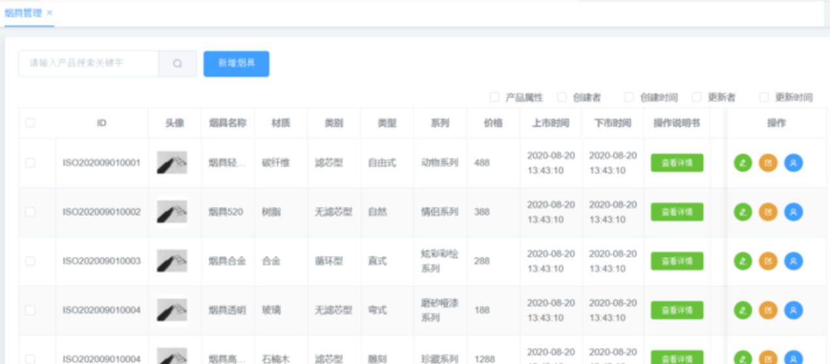

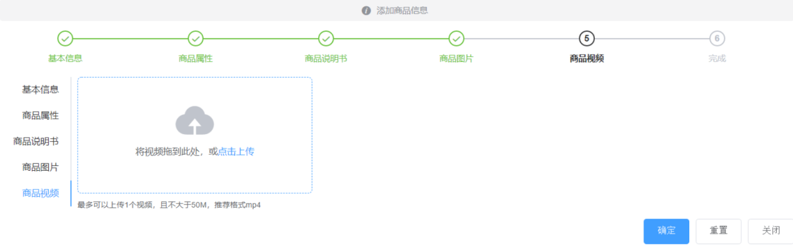

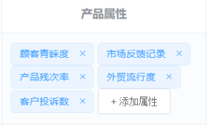

* 功能权限

该功能为新型烟草研发员工才能访问。

1. 微信公众号消管理

* 功能概述

该模块功能包含自动回复管理、模板消息管理、模板消息发送查询、消息查询与回复这4个子功能。

自动回复管理功能可以维护回复规则，包含规则的新增、修改、删除、发布、搜索。通过已发布的规则，当会员在公众号中发送文字消息时，公众号会自动回复相应的内容。

模板消息管理包含消息模板的新增、修改、删除、搜索功能。系统管理员通过设置标题、内容、接收用户、消息链接、推送时间等信息将想要传达给会员的信息定时或立即推送给指定会员，如活动预告类消息、服务类消息、任务提醒类消息、评吸反馈类消息等。

模板消息发送查询功能可查询所有模板消息的发送记录，包含会员的openid、消息内容、发送时间、发送结果等信息。

消息查询与回复可查询所有会员在公众号发送的所有消息内容，包含文字、图片、视频等，同时管理员可以通过该功能对指定会员进行消息回复，达到与会员进行互动的成果。

* 相关原型

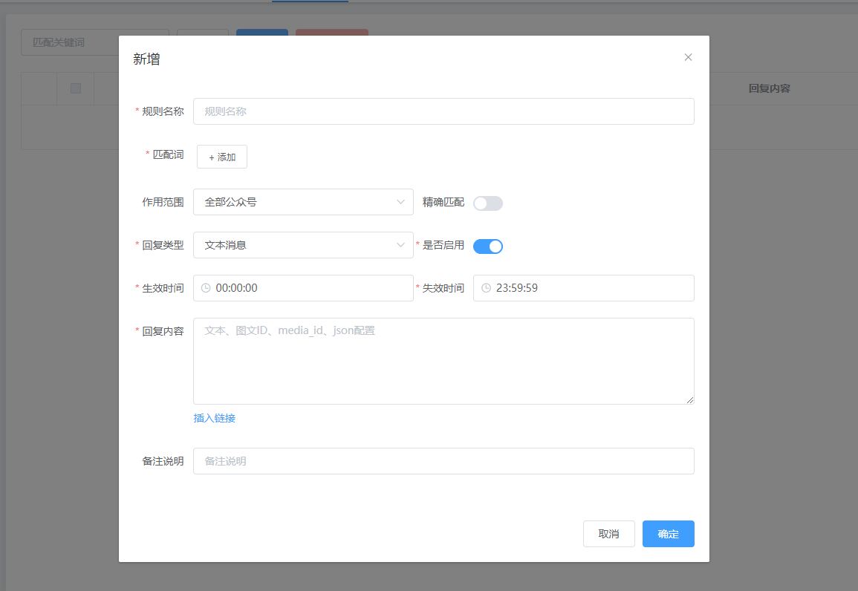

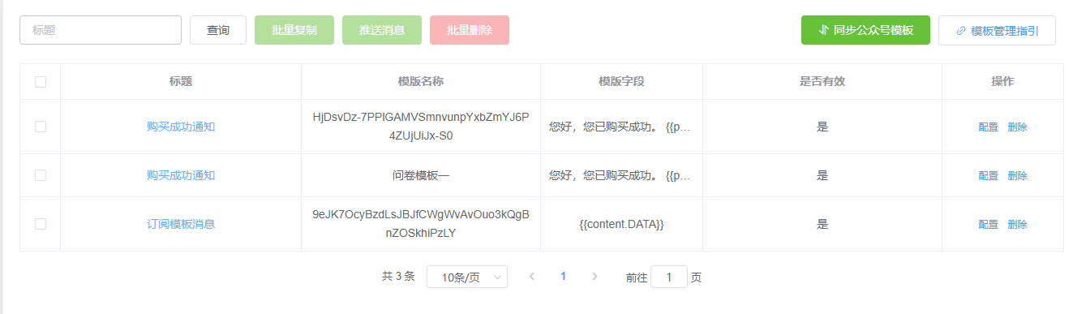

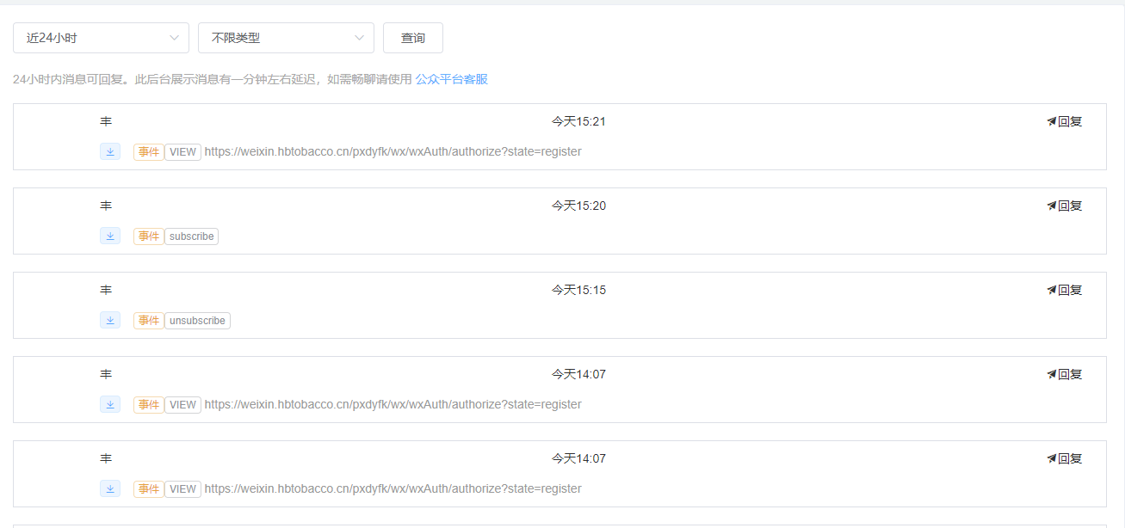

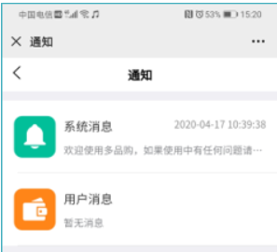

* 功能权限

该功能为管理员才能访问。

1. 问卷管理

* 功能概述

问卷管理模块主要分为问卷题库管理、问卷模板管理、问卷管理。

问卷题库管理是维护一套题库，包含类别和类型两个属性。类别分通用、烟具、烟弹3种，类型分为单选、多选、自填3种，如果类型为单选或多选，还需对其选项内容进行新增、修改、删除。

问卷模板管理包含对模板的新增、修改、删除功能。新增时在题库中进行选题并排序，填写完模板名称后即完成模板的新建。

问卷管理包含问卷的新增、修改、删除、预览功能。管理员可以通过选择问卷模板或者自定义选题的形式新建问卷内容来满足活动的需要，以收集有效的信息，例如用户满意度，青睐度分数等。问卷新增后将会产生唯一编号，并可以预览问卷的全部题目。如果问卷记录太多，也可通过关键字进行检索，提高搜索的效率。

* 相关原型

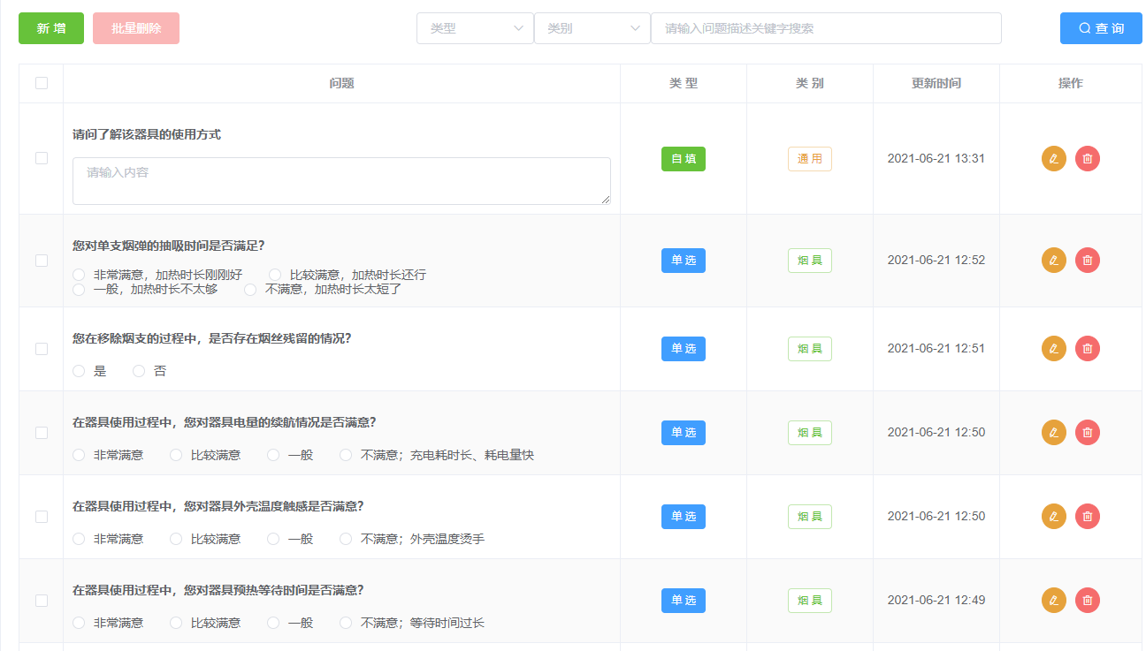 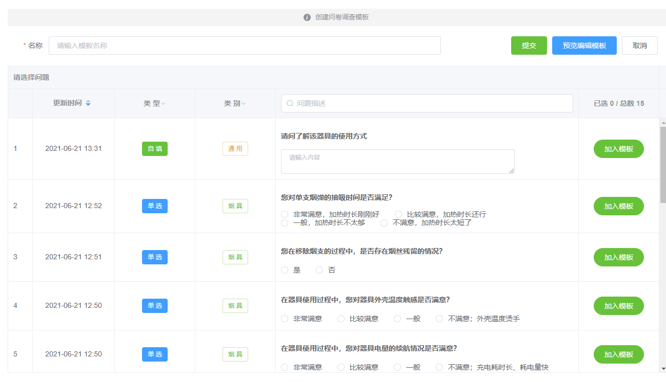 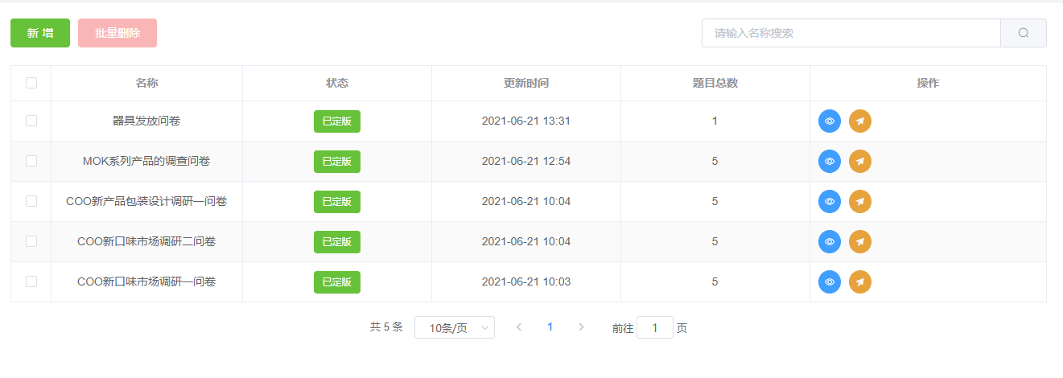

* 功能权限

该功能为所有员工均能访问。

1. 活动管理

* 功能概述

活动管理是所有会员参与调研活动、问卷反馈信息的管理功能，包含活动的新建、修改、删除、复制活动链接、查看活动情况等功能。其中活动状态分为待进行、进行中、已结束三种。

针对待进行的活动可以对活动进行更新和删除，以及让其提前开始。针对进行中的活动，可以查看活动的会员参与情况，并且可以提前结束该活动。针对已结束的活动可以查看活动的会员参与情况，以实际的参与情况来处理会员的评级。

* 相关原型

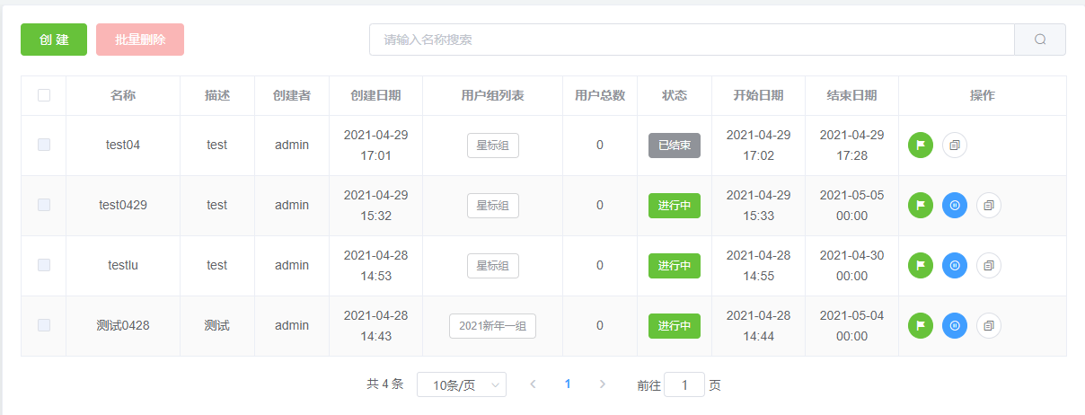

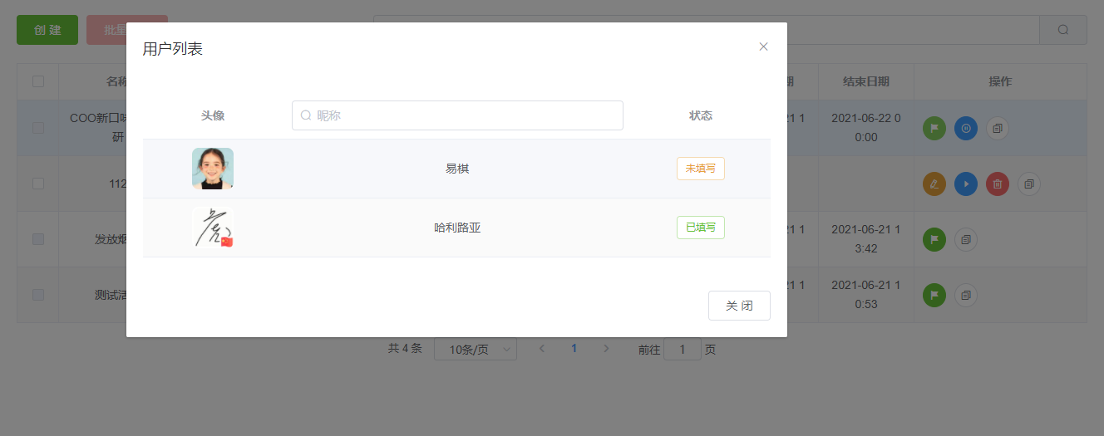

* 功能权限

该功能为所有员工均能访问。

1. 二维码管理

* 功能概述

每个活动对应一个独立二维码，此二维码贴在活动下发的烟具或烟弹上，会员扫描该二维码进行调研问卷的反馈。该模块展示所有活动对应二维码信息，提供二维码的预览、复制链接、设置尺寸、对接打印机进行打印等功能。

* 相关原型

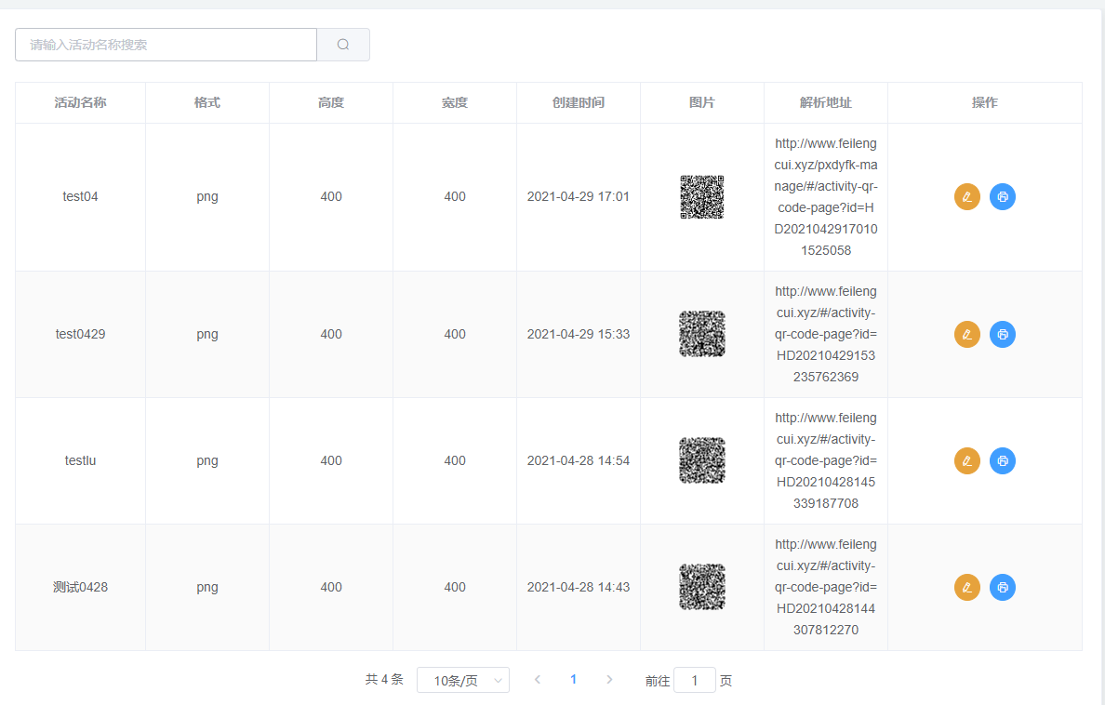

* 功能权限

该功能为所有员工均能访问。

1. 统计分析

* 功能概述

该模块分为活动统计、用户参与与状况统计、系统日志三个子功能。

活动统计以问题的视角和会员的视角进行统计，其中问题视角对问卷的各个问题进行统计，单选和多选题统计各个选项的选择人数。会员视角可直接看到各个会员的参与情况，以及其填写问卷的结果。

用户参与与状况统计功能，可以查看所有会员参与活动的次数以及未参与活动的次数，同时可根据统计信息取消会员以后的参与资格，对会员进行评级。

系统日志功能，可查看系统的实时日志，方便运维人员处理系统错误事件。

* 相关原型

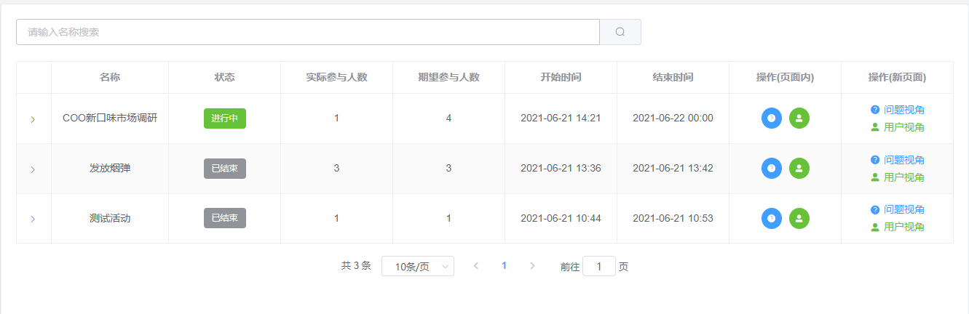

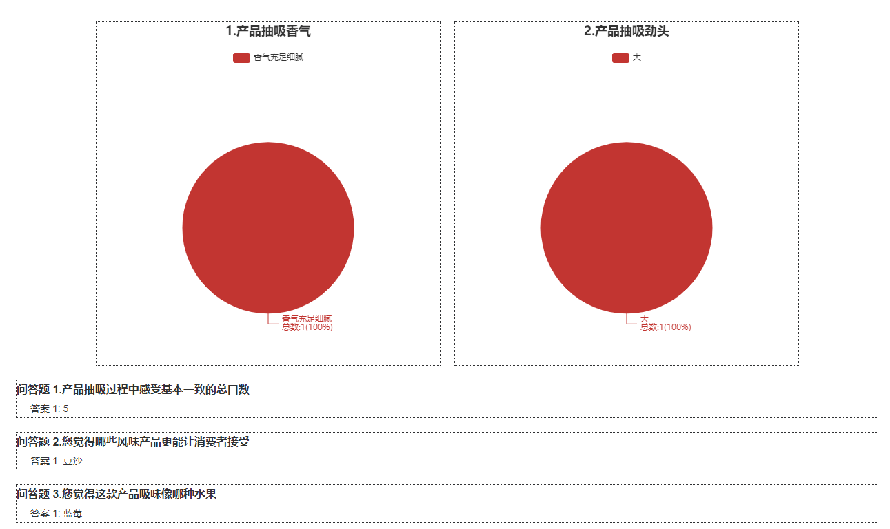

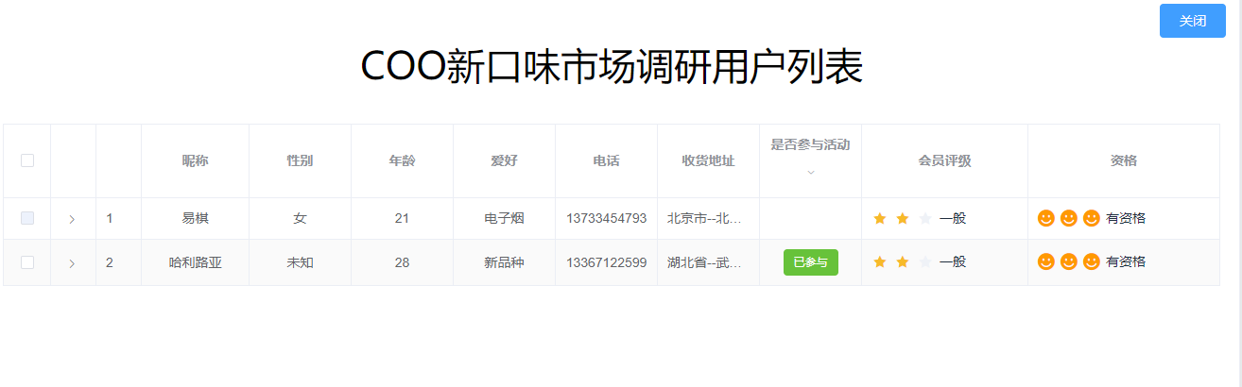

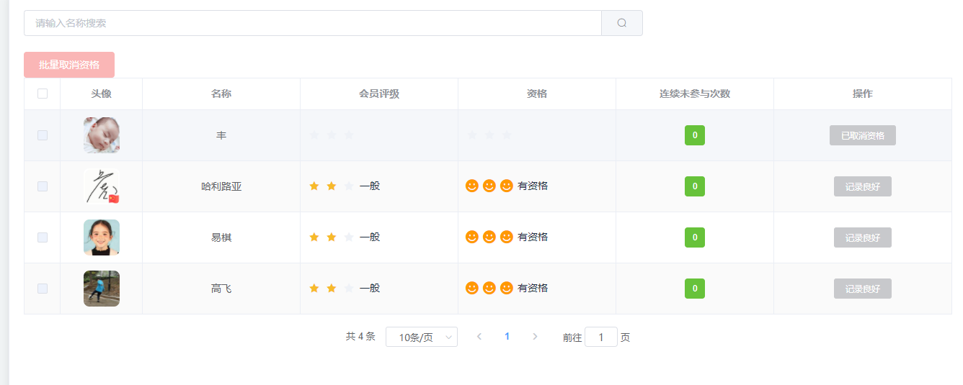

* 功能权限

该功能为所有员工均能访问。

1. 系统管理

* 功能概述

该模块分为管理员列表、菜单管理、角色管理三个子功能。其中管理员列表用来管理系统中的管理员人员，由超级管理员进行维护，支持管理员的新增、修改、删除。菜单管理用来维护系统左侧的菜单目录，便于用户维护系统中的主体功能，支持菜单新增、修改、删除。角色管理用于管理用户权限，让不同的用户角色登录系统后，展示出不同的菜单功能，支持角色的新增、修改、删除。

* 相关原型

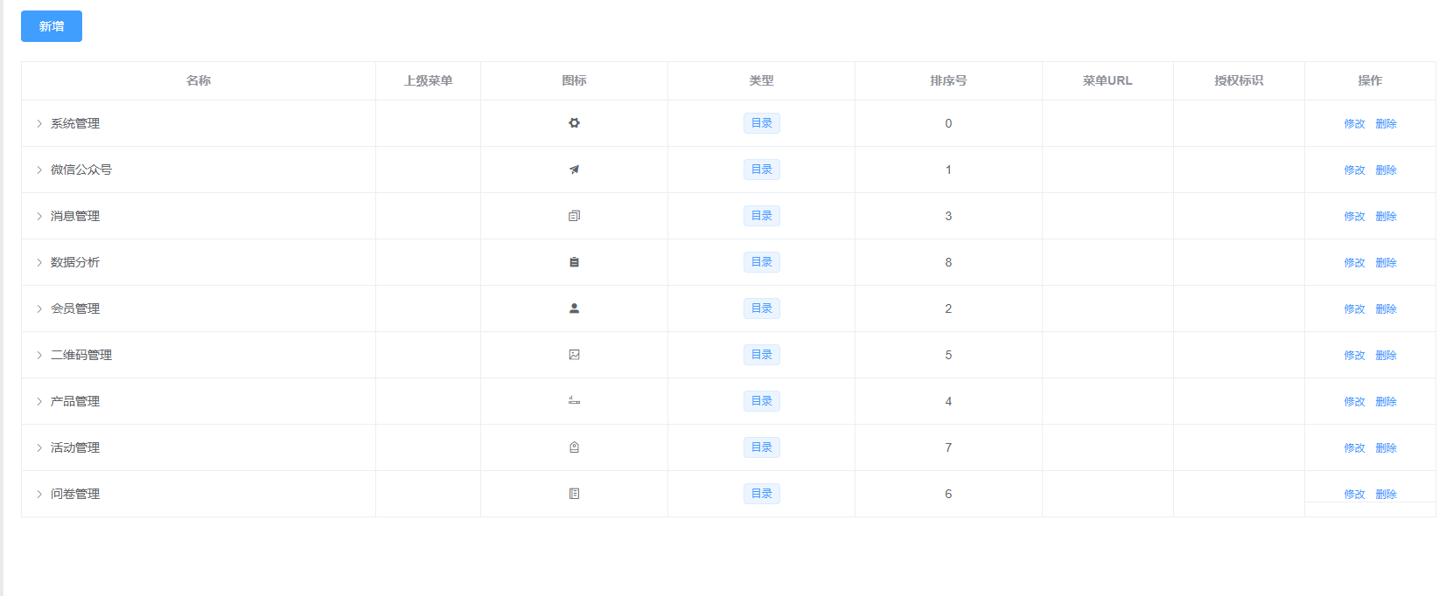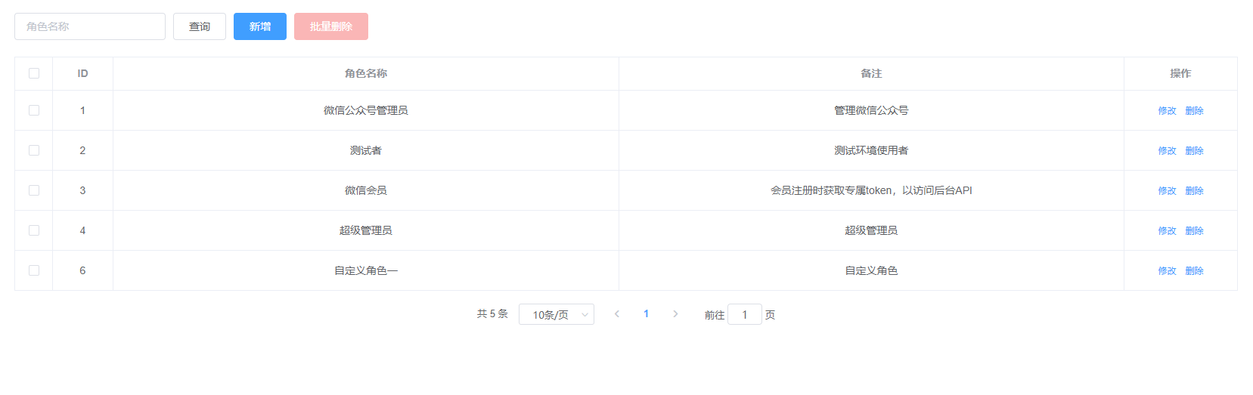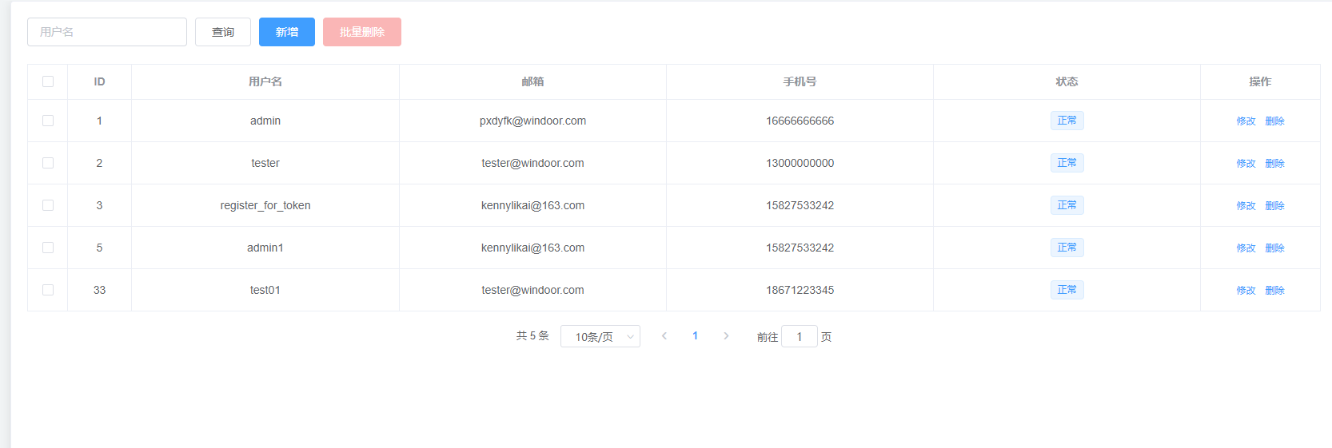

* 功能权限

该功能为管理员才能访问。

##### 4.2新型烟草开发信息分发与反馈应用

1. 开发信息分发

* 功能概述

该模块分为创建联系函和历史记录查询两个子功能。

通过创建联系函功能，工作人员可使用表单的形式，编辑新型烟草开发信息并上传其相关文件，通过选择接收方将工程中心在产品开发过程中需其他部门协调组织的事宜传递到其他单位或部门。对于很重要的事宜，还可选择相应领导进行抄送，待领导审批同意才会传递到其他单位或部门。

历史记录功能可以查询所有的联系函，可通过标题名以及联系函状态进行筛选，联系函状态分为草稿、处理中、已回复、归档4种状态。通过列表可以进入联系函详情页，查看事项的处理状态、各个责任人的回复情况、相关附件等信息。

* 相关原型

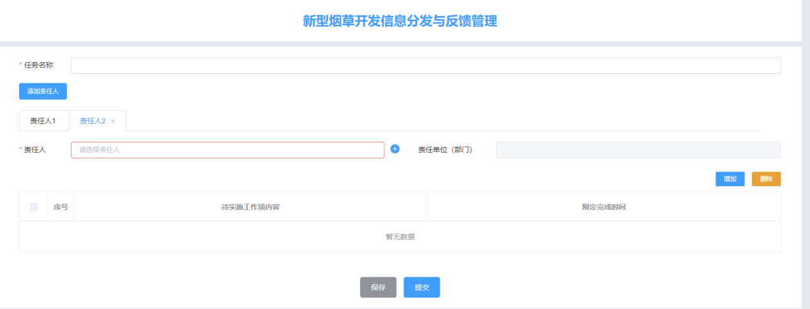

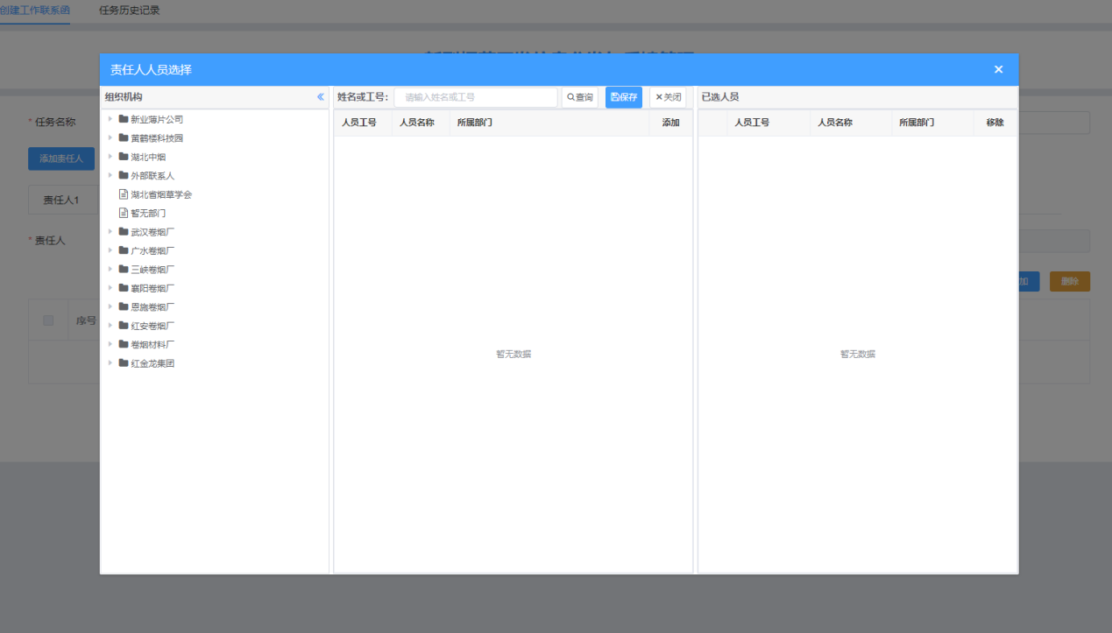

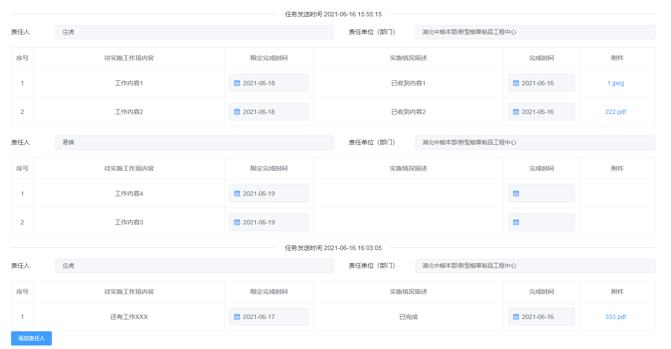

* 功能权限

该功能为所有员工均能访问。

1. 开发信息反馈

* 功能概述

信息接收人员，可以在中烟门户的待办列表查看联系函待办任务，并获取相关信息并在系统中回复，反馈给工程中心相关人员。发起方和接受方的所操作都会被记录，并且可以来回发消息。对于回复重要事项时，也可选择抄送相关领导，待领导审批完成后即会自动反馈给工程中心联系人员。

* 相关原型

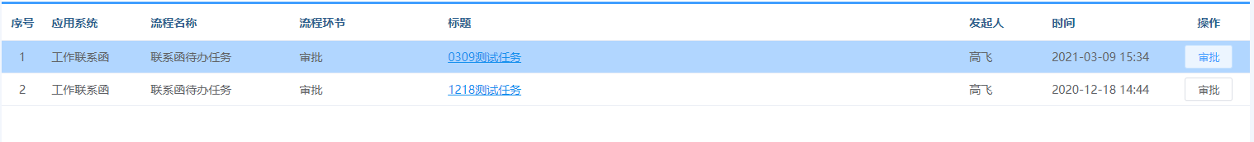

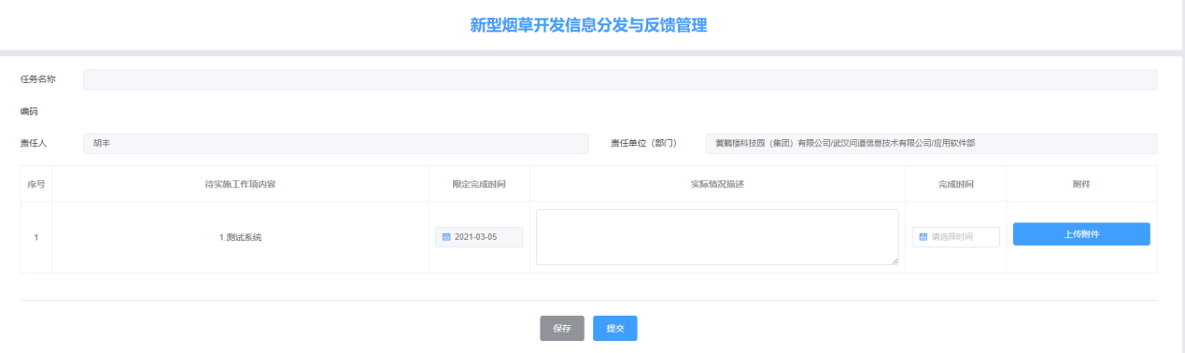

* 功能权限

该功能为所有员工均能访问。

##### 4.3数字信息化管理应用

###### 4.3.1 产品管理

* 功能概述

该模块主要对目前新型烟草产品进行信息维护和管理，包括烟具和烟弹。其中烟具主要维护信息有尺寸、电池容量、设计图纸、技术标准等，烟弹主要维护信息有直径、配方、技术标准等。由于以上信息包含工程中心核心技术及其专利，所以只有管理员才有权限可以访问该模块。

* 相关原型

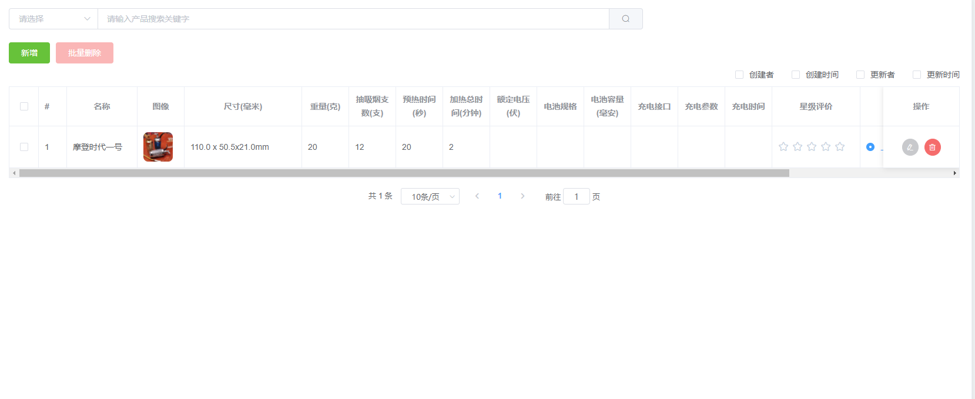

###### 4.3.2 标准制度管理

* 功能概述

该模块主要提供标准创建的框架，标准应当涵盖原材料采购、生产制造、包装存储等多个环节的要求。支持对现有标准进行更新与维护，确保标准始终符合最新的法律法规和技术要求；监控产品的生产是否遵守现行标准和法律法规；在产品生命周期内持续进行合规性评估，确保产品满足所有规定的要求。

* 相关原型

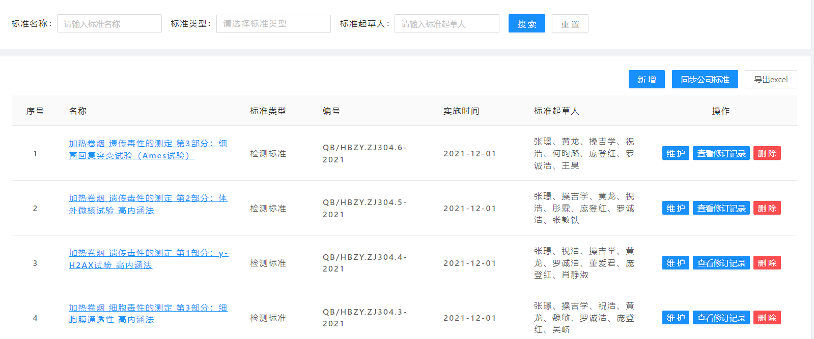

###### 4.3.3 首页内容管理

* 功能概述

对于新型烟草产品，需提供相关宣传网页，网页内容包含烟具烟弹宣传图和产品统计数据，以网页特效的形式呈现，便于工程中心对外演示。

* 相关原型
* 功能权限

该功能为管理员才能访问。

###### 4.3.4 人员信息管理

* 功能概述

人员信息管理模块通过同步人员主数据，将工程中心员工的主信息，如姓名、工号、电话、年龄拉取到本应用集中管理，同时提供部门员工信息扩展的功能，扩展信息包含政治面貌、学历、毕业学校、技术职称、职业证书等，便于员工信息备档备查。同时支持员工分组，将不同职能和职称的员工进行划分，支持员工组的新增、修改、删除功能。

* 相关原型

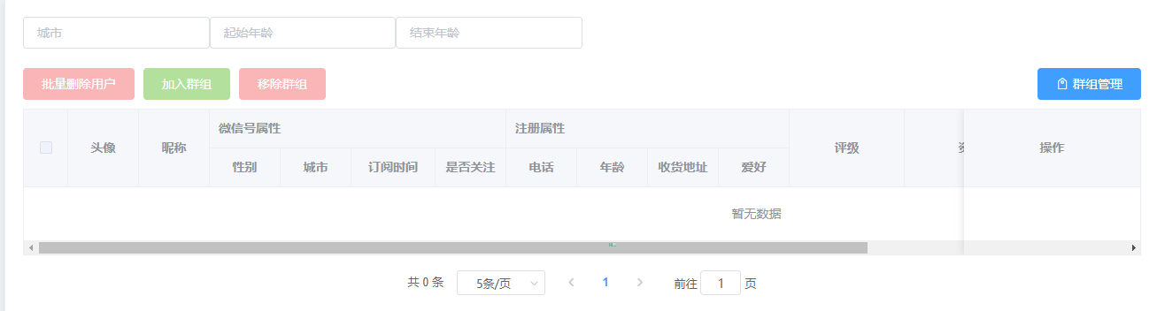

* 功能权限

该功能为所有员工均能访问。

# **五、数据资源需求及数据开发利用需求**

系统运行的业务数据，包含产品调研相关基础数据、开发信息数据、产品人员数据、访问记录、访问日志等均存储于系统数据库内，数据库每日进行全量备份于测试服务器，极端情况下，系统可以恢复至前一天晚上11点50分的数据。

系统运行过程中业务人员上传的各类立项申请文件、实施过程过程文件、验收申请文件，均存储于系统部署的服务器上，并按期进行备份保存。后期可以根据审计的需求，随时备查。

# **六、非功能性需求分析**

##### 6.1系统集成需求

本系统需要与中烟办公OA系统的统一待办中心集成，也需要与门户系统的单点登录集成，用户通过门户登录之后访问本系统将能直接登录。

|  |  |  |
| --- | --- | --- |
| **系统功能** | **具体内容** | **集成系统** |
| **待办审批** | 审批提醒，审批操作 | 办公OA待办事项  统一审批中心 |

##### 6.2软件环境

包含“支援软件”和“应用软件”两部分的环境需求

|  |  |
| --- | --- |
| 软件环境（相关软件、操作系统等） | |
| 数据库服务器 | Windows Server 2008及以上版本 |
| MySQL 5.6 + |
| 应用服务器 | Windows Server 2008及以上版本 |
| Tomacat 8.5 |
| 客户端 | Windows7/Windows10 |
| Chrome、Firefox 60、IE11及以上版本 |

##### 6.3通信网络环境

提示：说明本系统的通讯网络的组成和结构。

网络带宽需求：大于512KB/S。

涉及到的网络范围：2级骨干网。

依托网络的类型：企业网。

网络连通性要求：企业内网。

是否需要单独划分专用带宽：否。

是否需要QOS质量保证：否。

##### 6.4性能需求

静态数值需求

响应能力：

* 访问页面响应时间：<2秒
* 查询响应时间：<5秒
* 报表生成平均响应时间：<10秒

处理能力：

* 能够处理并发用户数为100

稳定性：

* 系统资源利用合理，无交易堵塞现象

##### 6.5可靠性需求

本软件交付前会经过内部测试，集成测试以及用户验收测试，对于测试发现的缺陷进行分类，其中影响业务功能，数据准确度的缺陷将全部修复，不影响正常业务功能，属于可优化的缺陷将根据进度情况，进行合理的部分修复。

1. 系统的可靠性要求

1）硬盘需要考虑冗余设计，RAID级别等需求，电源需要冗余需求，以确保报表集成的可靠性。

2）整体的可靠性要求

由多台单机构成的整体系统的可靠性，将通过集群技术实现。

3）是否使用多机冗余

需要有系统的备份机。

2. 网络设备的可靠性

1）网络带宽的可靠性要求

路由交换机交换性能需要实现从边缘至核心交换机各级网络设备全方位地消除网络瓶颈，避免拥塞，改善响应时间。

2）交换机能力的可靠性要求

网络的核心应采用两台完全相同配置的中心交换机互为热备，当任何一台路由交换机发生故障时，服务器会透明的、自动的切换到另一台路由交换机，并由其立即接管所有的工作，同时更新路由表，并通过路由协议通知网端的路由器更新相应的路由表。

3. 应用系统的可靠性

1）偶然故障率要求：应用系统在偶然故障期（一般以软件交付给用户后的四个月以后为偶然故障期）内以每1000小时的故障数为单位时间的故障数不得大于5。

2）均无故障时间（MTBF）要求：应用系统在相继两次失效之间正常工作的平均统计时间。

3）代码缺陷密度（FD）要求：应用软件每千行源代码（不含注释行）为一个单位，源代码中隐藏的缺陷数量应低于5个。

4. 可用性

1）说明为了使整个系统达到指定的可用性水准，而对软件提出的可用性需求。例如：检查点、恢复、重新启动等。

2）各功能在正常的业务时间内，保证的可用时间是每周的周一到周五，每天的8点到17点，即 7×8 的服务。

3）系统在保证可用时间内，可接受的停机时间是每次不超过30分钟，每月不超过1次。

4）当系统所在场所或整个系统发生灾难时，可接受的系统恢复服务时间是4小时。

5）当系统的关键硬件发生灾难导致系统服务或数据不可用时，可接受的系统恢复时间目标是12小时。

6）系统发生灾难后，系统完全恢复到正常的可用性和性能水平的时间目标是3天。

5. 可移植性

1）若有可移植性要求，即要求软件能方便地从一个环境转移到另一个环境，那么应该在此明确指出，并指明转移之程序，以及界面限制等。

本系统要求能在Windows和Liunx平台之间进行移植，除去文件转化模块外，其他均可以在Linux系统运行，并可以进行容器化改造。

# **七、其它需要说明的需求及分析**

暂无